**Bac Spécialité physique chimie Asie 2021 Correction ©** [**https://labolycee.org**](https://labolycee.org)

**EXERCICE C : L’EAU OXYGÉNÉE D’UNE SOLUTION HYDROALCOOLIQUE (5 points)**

***Mots-clés*** *: réaction d’oxydo-réduction, titrage, évolution temporelle d’un système chimique.*



Les solutions hydroalcooliques sont préconisées pour éliminer les bactéries et les virus notamment lors d'épidémies telles que la grippe.

Pour fabriquer une solution hydroalcoolique, il faut de l’alcool, une solution d’eau oxygénée contenant du peroxyde d’hydrogène et du glycérol. L’eau oxygénée doit avoir un pourcentage en masse de peroxyde d’hydrogène au moins égal à 3,0 %.

Toutefois, le peroxyde d’hydrogène H2O2, contenu dans la solution d’eau oxygénée du flacon, est une espèce chimique instable qui se décompose en formant du dioxygène et de l’eau, ce qui entraîne une diminution progressive de la concentration en peroxyde d’hydrogène de la solution d’eau oxygénée.

L’étude porte sur l’analyse de la composition de la solution contenue dans une bouteille d’eau oxygénée stockée dans une armoire à pharmacie depuis une date indéterminée. L’objectif est de déterminer si elle est encore utilisable pour réaliser une solution hydroalcoolique et, si oui, pendant combien de temps encore.

À cette fin :

* On réalise le titrage du peroxyde d’hydrogène contenu dans la bouteille d’eau oxygénée de l’armoire à pharmacie (**document 1**).
* On analyse l’évolution de la concentration en peroxyde d’hydrogène dans une solution d’eau oxygénée selon les conditions de conservation (**document 2**).

**Document 1. Titrage de l’eau oxygénée de l’armoire à pharmacie**

Principe du titrage :

Ce titrage fait intervenir une transformation modélisée par une réaction d’oxydoréduction entre le peroxyde d’hydrogène H2O2 et l'ion permanganate MnO4–. Toutes les espèces sont incolores sauf l’ion permanganate qui est de couleur rose violacée en solution aqueuse.

L’équation de la réaction support du titrage est :

2 MnO4−(aq) + 5 H2O2(aq) + 6 H+(aq) → 2 Mn2+(aq) + 5 O2(g) + 8 H2O(ℓ)

Protocole du titrage :

1. Prélever, à l'aide d'une pipette jaugée, un volume *V*𝑖 = 5,0 mL de la solution d'eau oxygénée commerciale S et les verser dans une fiole jaugée de volume *V*𝑓 = 100,0 mL. Compléter avec de l'eau distillée en veillant à homogénéiser. Soit S′ la solution obtenue.
2. Prélever un volume *V*1 = 10,0 mL de la solution S’ et le verser dans un bécher.
3. Ajouter dans ce bécher quelques gouttes d'acide sulfurique concentré. Mettre en route l’agitation.
4. Procéder au titrage, avec comme solution titrante une solution de permanganate de potassium de concentration *C*2 = 2,0 × 10−2 mol⋅L−1.

Résultat du titrage :

Le volume équivalent obtenu est *V*𝐸 = 8,9 mL.

**Document 2. Évolution de la concentration du peroxyde d'hydrogène dans l’eau oxygénée en fonction des conditions de conservation**

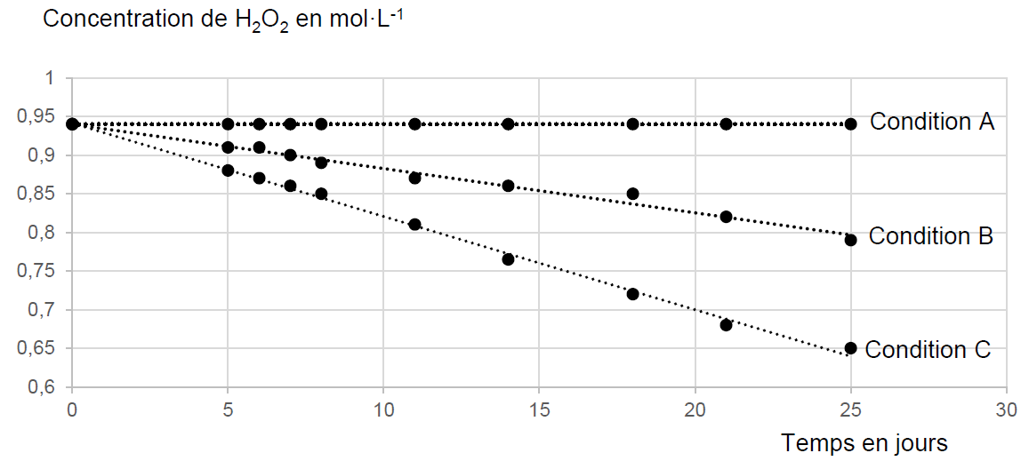

* Condition A : conservation à basse température (5°C) et à l’abri de la lumière.
* Condition B : conservation à température ambiante (25°C) et à l’abri de la lumière.
* Condition C : conservation à température ambiante (25°C) et exposée à la lumière.

**Données à 25 °C :**

* Une solution de pourcentage massique égal à 𝑥 % signifie que 100 g de cette solution contient 𝑥 g de la substance active.
* Masse volumique d’une solution d’eau oxygénée à 3,0 % : 960 g⋅L−1.
* Masse molaire moléculaire du peroxyde d’hydrogène : *M*(H2O2) = 34,0 g⋅mol−1.

**Questions préliminaires**

1. En analysant les tracés correspondant aux conditions de conservation A, B et C, préciser les facteurs d’influence de la conservation de l’eau oxygénée et les conditions optimales de conservation.

**À basse température (5°C) et à l’abri de la lumière, la concentration en peroxyde d’hydrogène ne varie pas sur 25 jours.**

**À température ambiante (25°C) et à l’abri de la lumière, la concentration en peroxyde d’hydrogène diminue sur 25 jours. Cette diminution est plus importante en présence de lumière.**

**Ainsi, les facteurs d’influence de la conservation de l’eau oxygénée sont la température et la lumière. Les conditions optimales de conservation de l’eau oxygénée sont donc 5°C et à l’abri de la lumière.**

1. Vérifier que la concentration molaire minimale en peroxyde d’hydrogène dans l’eau oxygénée utilisée pour la préparation d’une solution hydroalcoolique est de 0,85 mol⋅L−1.

**L’eau oxygénée doit avoir un pourcentage en masse de peroxyde d’hydrogène au moins égal à 3,0 %. Ainsi 100 g de solution d’eau oxygénée contient au minimum 3,0 g de peroxyde d’hydrogène.**

**La quantité minimale de peroxyde d’hydrogène dans la solution est donc :**

**= 8,8×10–2 mol.**

**Le volume *V*sol de cette solution est calculé à partir de la masse volumique :**

** soit = 1,04×10–1 L.**

**La concentration minimale en peroxyde d’hydrogène dans la solution est donc :**

**0,85×10–1 mol⋅L–1.**

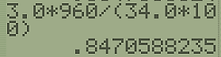**Remarque : calcul sans arrondi.**



**Soit 0,85×10–1 mol⋅L–1.**

1. Déterminer la concentration en peroxyde d’hydrogène dans la solution contenue dans la bouteille de l’armoire à pharmacie.

**On exploite le titrage.**

**À l’équivalence, on réalise un mélange stœchiométrique des réactifs titrant MnO4−(aq) et titré H2O2(aq) associés à la réaction de titrage, d’équation :**

**2 MnO4−(aq) + 5 H2O2(aq) + 6 H+(aq) → 2 Mn2+(aq) + 5 O2(g) + 8 H2O(ℓ)**

**Ainsi :**  ⇔  **soit **

**En laissant les volumes en mL :  = 4,45×10–2 mol⋅L–1** ≈ **4,5×10–2 mol⋅L–1.**

**Valeur exacte stockée en mémoire.**

**La solution S’ a été préparée en diluant 20 fois (100,0 / 5,0 = 20) la solution commerciale S.**

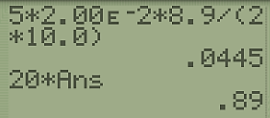**Ainsi, la concentration en peroxyde d’hydrogène de la solution S vaut :**

***C*1S = 20×*C*1 = 0,89 mol⋅L–1.**

**Réponse à la problématique :**

La bouteille d’eau oxygénée de l’armoire à pharmacie est conservée à température ambiante et à l’abri de la lumière.

1. Les conditions restant inchangées, montrer qu’il reste moins de dix jours pour utiliser la solution commerciale d'eau oxygénée de l’armoire à pharmacie pour préparer une solution hydroalcoolique.

*Le candidat est invité à prendre des initiatives et à présenter la démarche suivie, même si elle n’a pas*

*abouti. La démarche est évaluée et nécessite d’être correctement présentée.*

**Comme *C*1S > *C*min(H2O2), la solution d’eau oxygénée de l’armoire à pharmacie convient pour préparer la solution hydroalcoolique.**

**On se place à température ambiante et à l’abri de la lumière donc les conditions B du document 2.**

**Le coefficient directeur de la droite donne la diminution de la concentration en peroxyde d’hydrogène par jour.**

**Entre les points (0 j ; 0,94 mol⋅L–1) et (25 j ; 0,79 mol⋅L–1), le coefficient directeur noté *a* vaut :**

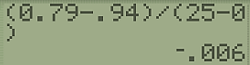** = – 6,0×10–3 mol⋅L–1.j–1.**

**Ainsi la concentration en peroxyde d’hydrogène diminue de 0,006 mol⋅L–1 par jour.**



**Or *C*1S – *C*min(H2O2) = 0,89 – 0,85 mol⋅L–1 = 0,04 mol⋅L–1.**

**Il reste donc  ≈ 7 j pour utiliser la solution commerciale d’eau oxygénée de l’armoire à pharmacie.**

**Ainsi, il reste moins de 10 jours pour utiliser cette solution commerciale afin de préparer une solution hydroalcoolique.**